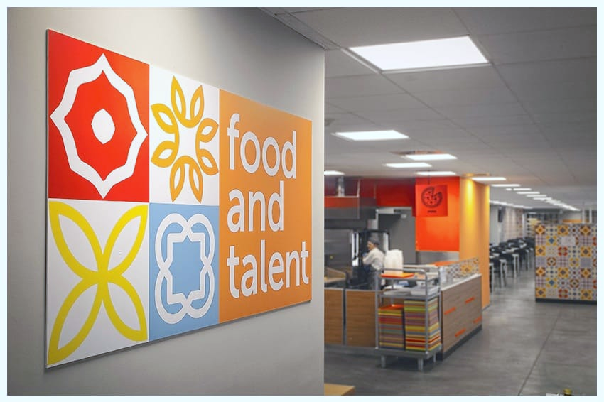

MENU’ CENA
LUNEDI’  SERATA DEL SUD | MARTEDI’  SERATA SIAMO FRITTI | MERCOLEDI’ | GIOVEDI’  SERATA PANINI | VENERDI’  SERATADEL NORD | SABATO | DOMENICA
Pasta bio alla norma 1-7 | Spaghetti bio alla carbonara1-3-7 | Pasta bioall’amatriciana 1 | Pasta gratinata cotto e mozzarella 1-7 | Risotto alla milanese7-12 | Spaghetti bio alle vongole 1-2-4-14 | Pasta bio ai funghi 1
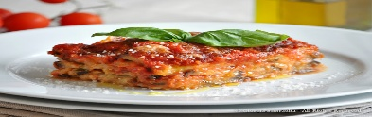 | Penne bio alla puttanesca 1 | Polentapomodoro e pecorino 7 | 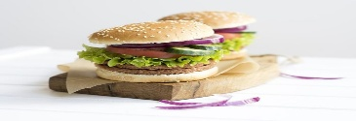 | 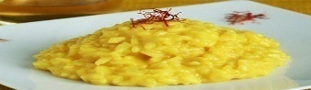 | Pasta bioal pesto di broccoli 1-8 | Pasta biogoduriosa 1-7
Minestra di lenticchie 1-9 | Crema di cavolo nero 9 | Crema di porri | Crema di piselli | Pasta e fagioli 1 | Minestra di ceci 9 | Pasta e fagioli 1
Arancini 1-3-7-9 | Cotoletta* di pollo 1 | Bocconcini di pollo al curry | Panburger* 1 | Bocconcini di tacchino patate e peperoni | Arista al forno | Cordon bleu 1-7
Seppie* gratinate 1-4 | Cotoletta di pesce 1-4 | Fil. sgombro* msccon salsa verde 4 | Panino* con kebab 1 | Piadinacrudo e fontina 1-7 | Platessa* panata 1-4 | Petto di pollo alla griglia
Melanzane alla parmigiana7 | Sformatini misti 3-7 | Polpette di soia 3-6 | Panino* vegetariano1-7 | Piadinavegetariana 1- 7 | Crostone radicchio e gorgonzola 1-7 | Scamorza con verdure saltate 7
Polpette di ceci 1-6 | Stufato di ceci con crostini saporiti 1 | Sformato di carote 1,6 | 5 & 5 con melanzane marinate 1 | Hamburger vegan 1-9 | Crocchette di carote e tofu 1-6 | Hummus con crostini 1
Fagioli al rosmarino | Bietola* al vapore | Insalata di legumi calda | Spinaci* all’olio | Pure’ 7 | Cicoria* saporita | Piselli* brasati
Caponata | Verdure pastellate 1 | Verdure al forno | Patatine* fritte | Fagioliall’olio | Crocchette di patate 1 | peperonata
Nelmenu’nonsonoriportatiipiattipresentiquotidianamente:pastaerisobianco,orzoefarro,salsaalpomodoro,pesto, fettina  dicarnerossaebiancaallagriglia,pesceallagriglia, insalata,piattidisalumieformaggi |  | Allergeni:1 Cereali contenenti glutine,2 Crostacei,3 Uova,4 Pesce,5 Arachidi,6) Soia, 7 Latte,8 Frutta guscio,9 Sedano,10 Senape,11 Sesamo,12 Anidride solforosa e solfiti,13 Lupini,14 Molluschi |  | *materia prima surgelata/congelata all’origine  - N.B. all’occorrenzapotrebberoessereusatematerie primecongelate /surgelate
III° SETTIMANA
MENSA I PRATICELLI

